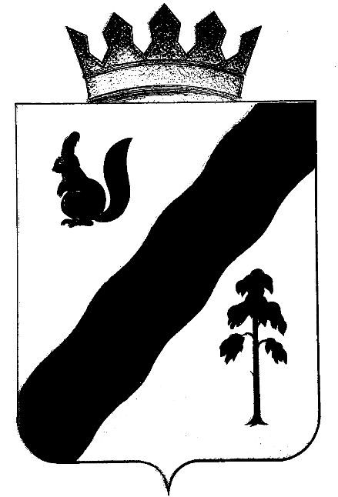

ПОСТАНОВЛЕНИЕ

АДМИНИСТРАЦИи Гайнского муниципального округа
ПЕРМСКОГО КРАЯ

19.10.2020 |  | № | 1026

О внесении изменений в постановление
администрации Гайнского муниципального
района от 04.03.2019 № 98-245-01-08 «Об
утверждение экспертной комиссии администрации
Гайнского муниципального района для оценки
предложения об определении мест, нахождение в
которых может причинить вред здоровью детей»

В целях приведения правовых актов администрации округа, в соответствие действующему законодательству
Администрация Гайнского муниципального округа ПОСТАНОВЛЯЕТ:
1.Внести в состав экспертной комиссии для оценки предложений об определении мест, нахождение в которых может причинить вред здоровью детей, их физическому, интеллектуальному, психическому, духовному и нравственному развитию, общественных мест, в которых в ночное время не допускается нахождение детей без сопровождения родителей (иных законных представителей) или лиц, осуществляющих мероприятия с участием детей, утвержденным постановлением администрации Гайнского муниципального района от 04.03.2019 № 98-245-01-08 «Об утверждении экспертной комиссии администрации Гайнского муниципального района для оценки предложения об определении мест, нахождение в которых может причинить вред здоровью детей» следующие изменения:
1.1.Позицию:
«Боталова Л.А.- и.о. заместителя главы района по социальной и внутренней политике, председатель комиссии»
изложить в следующей редакции:
«Кондратюк Т.Л.-и.о. заместителя главы по социальной и внутренней политике - начальник управления образования, председатель комиссии».
2.Постановление подлежит обнародованию на официальном сайте Гайнского муниципального округа.

И.о. главы муниципального округа – главы администрации
Гайнского муниципального округа Т.Л. Кондратюк

